Informe de Pasivos Contingentes

2020

NO APLICA, debido a que los pasivos contingentes de la Institución han sido cubiertos en su totalidad.

NOTAS A LOS ESTADOS FINANCIEROS

a) NOTAS DE DESGLOSE

I) Notas al Estado de Situación Financiera

Activo

- Efectivo y Equivalentes

NÚM. CUENTA | NOMBRE | IMPORTE
BANORTE 0279789392 | Recurso Estatal | $ 377,776.00

Derechos a Recibir Efectivo y Equivalentes y Bienes o Servicios a Recibir
- NO APLICA, debido a que todos los recursos han sido comprobados.

- NO APLICA, debido a que no se tienen recursos pendientes de comprobar.

Bienes Disponibles para su Transformación o Consumo (inventarios)
- NO APLICA, debido a que la Entidad no realiza algún proceso de transformación y/o elaboración de bienes.

- NO APLICA debido a que no se cuenta con la cuenta de Almacén.

- Inversiones Financieras

CONCEPTO | NOMBRE DE LA FIDUCIARIA | IMPORTE
Fideicomiso de Administración, Inversión y Pago 10257. | Banco del Ahorro Nacional y Servicios Financieros, S.N.C., I.B.D. | $ 295,665

- El saldo del Fideicomiso de Administración, Inversión y Pago 10257 se integra de la siguiente manera:

CONCEPTO |  | IMPORTE
Saldo Inicial del Fideicomiso 10257 | $ 295,641 | $ 295,641
Más:
- Aportaciones de Capital (ministraciones de recursos estatales) | 0 | 0
- Aportaciones para el pago de honorarios fiduciarios | 0
- Intereses ganados | 0
Sub-Total |  | $ 295,641
Menos:
- Pago de honorarios fiduciarios | 76,618
- Pago de ayudas sociales | 0
Sub-Total |  | 76,618
Saldo Final del Fideicomiso 10257 |  | $209,230

8. Bienes Muebles, Inmuebles e Intangibles

TÍPO DE  BIEN | IMPORTE | DEPRECIACIÓN DEL EJERCICIO | DEPRECIACIÓN ACUMULADA | MÉTODO DE  DEPRECIACIÓN | TASA  APLICADA
BIENES INMUEBLES:
Terrenos | 200,000 | - | - | - | -
Edificios | 3,124,187 | - | - | - | -
BIENES MUEBLES:
Muebles de Oficina y Estantería | 262,661 | - | - | - | -
Vehículos y Equipo de Transporte | 306,555 | - | - | - | -
Equipo de Cómputo y de Tecnologías de la Información. | 175,671 | - | - | - | -
Muebles, Excepto de Oficina y Estantería. | 221,413 | - | - | - | -
Otros Mobiliarios y Equipos de Administración. | 16,275 | - | - | - | -
Maquinaria, Otros Equipos y Herramientas. | 59,140 | - | - | - | -

9. NO APLICA debido a que la Entidad no cuenta con activos intangibles y diferidos.
Estimaciones y Deterioros
10. NO APLICA debido a que la Entidad no cuenta con estimaciones.

Otros Activos
11. NO APLICA debido a que la Entidad no cuenta con Bienes en concesión, ni en arrendamiento financiero.

Pasivo
1.
CONCEPTO | NOMBRE | IMPORTE | VENCIMIENTO
Retenciones y Contribuciones por pagar a corto plazo. | Secretaría de Hacienda  y  Crédito Público | $ 13,870.00 | A más tardar el día 17 del mes siguiente en que se realiza la retención al trabajador.

- NO APLICA debido a que no se cuenta con recursos localizados en Fondos de Bienes de Terceros en Administración y/o en Garantía a corto y largo plazo.

- NO APLICA debido a que la Entidad no tiene pasivos que le impacten o pudieran impactar financieramente.

II) Notas al Estado de Actividades

Ingresos de Gestión

GÉNERO | GRUPO | RUBRO | CONCEPTO | IMPORTE | CARACTERÍTICAS
4 | 2 | 2 | Transferencias, asignaciones, subsidios y otras ayudas | $1,976,781 | Recursos otorgados por la Secretaría de Planeación y Finanzas.
4 | 3 | 1 | Intereses ganados de valores, créditos, bonos y otros | $0.0 | Ingresos Financieros de la cuenta bancaria y del Fideicomiso de Administración, Inversión y Pago.
 |  |  | TOTAL | $1,976,781

Gastos y Otras Pérdidas:

GÉNERO | GRUPO | RUBRO | CUENTA | CONCEPTO | SUBTOTAL | IMPORTE
5 | 1 | 1 |  | SERVICIOS PERSONALES |  | $759,758.00
5 | 1 | 1 | 1 | Remuneraciones al personal de carácter permanente | $719,982.00
5 | 1 | 1 | 3 | Remuneraciones adicionales y especiales | $36,561.00
5 | 1 | 1 | 5 | Otras prestaciones sociales y económicas | $3,125.00
5 | 1 | 2 |  | MATERIALES Y SUMINISTROS |  | $245,287.00
5 | 1 | 2 | 1 | Mat. de Admon, emisión de doctos. y artículos oficiales | $51,287.00
5 | 1 | 2 | 2 | Alimentos y Utensilios | $121,436.00
5 | 1 | 2 | 6 | Combustibles, Lubricantes y Aditivos | $72,000.00
5 | 1 | 3 |  | SERVICIOS GENERALES |  | $221,909.00
5 | 1 | 3 | 1 | Servicios básicos | $68,903.00
5 | 1 | 3 | 4 | Servicios Financieros, Bancarios y Comerciales | $132,006.00
5 | 1 | 3 | 5 | Servicio de instalación, reparación y mantenimiento | $18,000.00
5 | 1 | 3 | 7 | Servicios de traslado y viáticos | $3,000.00
5 | 2 | 0 |  | TRANSFERENCIAS, ASIGNACIONES, SUBSIDIOS Y OTR |  | $546,365.00
5 | 2 | 4 | 0 | Ayudas Sociales | $546,365.00

III) Notas al Estado de Variación en la Hacienda Pública

CONCEPTO | Hacienda Pública/Patrimonio  Generado de Ejercicios Ant. | Hacienda Púb/Patrimonio  Generado del Ejercicio | TOTAL
Hacienda Pública/Patrimonio Neto Final del Ejercicio 2020 | 4,784,050 | 19,996 | 4,804,046
Cambios en la Hacienda Pública/Patrimonio Contribuido Neto del Ejercicio 2020 |  | 200,823 | 4,991,136
Variaciones de la Hacienda Pública/Patrimonio Generado Neto del Ejercicio 2020: | 4,609,759 |  | 4,609,759
Resultados del Ejercicio (Ahorro) | 16,696 | -19,996 | -3,300
Resultados de Ejercicios Anteriores | 16,696
Patrimonio Neto Final 2020 | 4,800,746 | 203,780. | 5,004,526

IV) Notas al Estado de Flujos de Efectivo

Efectivo y equivalentes

- El análisis de los saldos inicial y final que figuran en la última parte del Estado de Flujo de Efectivo en la cuenta de efectivo y equivalentes es como sigue:

 | 2020 | 2019
Efectivo en Bancos –Tesorería | 377,776 | 228,725
Efectivo en Bancos- Dependencias | 0 | 0
Inversiones temporales (hasta 3 meses) | 0 | 0
Fondos con afectación específica | 0 | 0
Depósitos de fondos de terceros y otros | 0 | 0
Total de Efectivo y Equivalentes | 377,776 | 228,725

2. Aún no se deprecian los bienes, ya que se encuentra en proceso la conciliación de los mismos, ya en este periodo se han llevado a cabo la baja de los saldos de algunos de ellos, tomando como base las normas que ha emitido el CONAC y se encuentran saldos dentro del rubro de BIENES MUEBLES que provienen de las Instituciones que antecedieron al Fideicomiso Fondo de Ayuda, Asistencia y Reparación de Daño a las Víctimas y Ofendidos, los cuales no cuentan con ningún soporte documental, razón por la cual, deberán realizarse los procedimientos administrativos que correspondan ante el Comité de Desincorporación Patrimonial de Bienes Muebles de la Administración Pública del Ejecutivo del Estado, para finalizar la conciliación.

3. Conciliación de los Flujos de Efectivo Netos de las Actividades de Operación y la cuenta de Ahorro/Desahorro antes de Rubros Extraordinarios.

 | 2020 | 2019
Ahorro/Desahorro antes de rubros Extraordinarios | ---- | 294,173
Movimientos de partidas (o rubros) que no afectan al efectivo.
Orígenes de Inversión | 0 | 0
Otros Orígenes de Inversión | 0 | 0
Aplicaciones de Inversión | 0 | 0
Otras Aplicaciones de Inversión | 0 | 0
Otros Orígenes de Financiamiento | 0 | 0
Otras Aplicaciones de Financiamiento | 0 | 0
Incremento/Disminución Neta en el Efectivo y Equivalentes al Efectivo | ----- | 294,173

V) Conciliación entre los ingresos presupuestarios y contables, así como entre los egresos presupuestarios y los gastos contables

La conciliación se presentará atendiendo a lo dispuesto por la Acuerdo por el que se emite el formato de conciliación entre los ingresos presupuestarios y contables, así como entre los egresos presupuestarios y los gastos contables.

b) NOTAS DE MEMORIA (CUENTAS DE ORDEN)

Contables:

Se realizará el entero del impuesto sobre la renta retenido a los trabajadores en el plazo que señala la Ley de la materia para tal efecto.

c) NOTAS DE GESTIÓN ADMINISTRATIVA

- Introducción

El 18 de febrero de 2015, se publicó en el Periódico Oficial del Gobierno del Estado el Decreto por el que se crea el “Fideicomiso Fondo de Ayuda, Asistencia y Reparación de Daño a las Víctimas y Ofendidos”, para el Estado de Tlaxcala, dado que el Honorable Congreso del Estado previó en el artículo 76 de la Ley de Atención y Protección a Víctimas y Ofendidos del Delito para el Estado de Tlaxcala, la constitución de un fideicomiso público, a fin de operar y administrar los recursos por lo que se integra el Fondo.

Por lo que, con la finalidad de cumplir con el objetivo de establecer las medidas necesarias que contribuyan a garantizar la relación integral, efectiva y eficaz de las víctimas del delito, y toda vez que con la publicación de la Ley de Atención y Protección a Víctimas y Ofendidos del Delito para el Estado de Tlaxcala, desapareció el Fondo de Protección a las Víctimas de los Delitos y Ayuda a los Indigentes Procesados en el Estado de Tlaxcala, resultó necesario la creación de un Fideicomiso Público, al que se le denominó Fideicomiso Fondo de Ayuda, Asistencia y Reparación de Daño a las Víctimas y Ofendidos.

- Panorama Económico y Financiero

El Fideicomiso Fondo de Ayuda, Asistencia y Reparación de Daño a las Víctimas y Ofendidos, para el Estado de Tlaxcala, en el ejercicio 2019 lleva a cabo la operación del Proyecto denominado “Atención integral a víctimas y ofendidos del delito”, el cual es financiado con recursos que le ministra el Gobierno del Estado de Tlaxcala en su totalidad y que tiene por objeto brindar los recursos económicos necesarios para hacer efectivas las medidas de ayuda, asistencia y reparación integral del daño a víctimas y ofendidos, los cuales podrán acceder de manera subsidiaria a los recursos que maneje el Fondo.

- Autorización e Historia

- Fecha de creación del ente: El 18 de Febrero de 2015 se publica en el Periódico Oficial del Gobierno del Estado el Decreto que crea el Fideicomiso Fondo de Ayuda, Asistencia y Reparación de Daño a las Víctimas y Ofendidos, para el Estado de Tlaxcala, con personalidad y patrimonio propios.

b) Con motivo de la publicación de la Ley de Atención y Protección a Víctimas y Ofendidos del Delito para el Estado de Tlaxcala, se abroga el Decreto número 130, y se crean nuevas disposiciones reglamentarias para apoyar a las Víctimas y Ofendidos del Delito.

- Organización y Objeto Social

- Objeto social: El Fideicomiso Fondo de Ayuda, Asistencia y Reparación de Daño a las Víctimas y Ofendidos, para el Estado de Tlaxcala es un Fideicomiso Público del Gobierno del Estado de Tlaxcala, dotado de personalidad jurídica y patrimonio propio, constituido por el decreto el 18 de febrero del año 2015, con fundamento en lo dispuesto por los artículos 70 fracción II de la Constitución del Estado Libre y Soberano de Tlaxcala, 72 y 76 de la Ley de Atención y Protección a Víctimas y Ofendidos del Delito para el Estado de Tlaxcala.

b) Principal actividad: De acuerdo a lo previsto por el Art. 8 del Decreto que crea el Fideicomiso Fondo de Ayuda, Asistencia y Reparación de Daño a las Víctimas y Ofendidos, para el Estado de Tlaxcala: la finalidad de este Fideicomiso es brindar los recursos económicos necesarios para hacer efectivas las medidas de ayuda, asistencia y reparación integral del daño a víctimas y ofendidos en los términos previstos por la Ley.

- Ejercicio fiscal: 2019

- Régimen jurídico: Persona Moral sin fines de lucro.

- Consideraciones fiscales del ente: El Fideicomiso Fondo de Ayuda, Asistencia y Reparación a Víctimas y Ofendidos del Delito, para el Estado de Tlaxcala no es contribuyente del Impuesto Sobre la Renta, sin embargo, tiene la obligación de retener y enterar el Impuesto Sobre la Renta sobre sueldos y salario a cargo de sus empleados, según el Art. 96 de la Ley del Impuesto Sobre la Renta. En el caso del Impuesto al Valor Agregado solo acepta la traslación del impuesto por operaciones en la compra de bienes y servicios según el Art.3 de la Ley del Impuesto al Valor Agregado; y retiene y entera el Impuesto al Valor Agregado y el Impuesto sobre la Renta por operaciones celebradas con personas físicas por concepto de pago de honorarios y arrendamiento de bienes.

- Tipo de contribuciones que está obligado a pagar o retener:

- Entero de retenciones mensuales de ISR por sueldos y salarios
- Declaración Anual Informativa de los ingresos obtenidos y los gastos efectuados del régimen de personas morales con fines no lucrativos, impuesto sobre la renta

- Estructura organizacional básica:

5. Bases de Preparación de los Estados Financieros

- El Fideicomiso Fondo de Ayuda, Asistencia y Reparación de Víctimas y Ofendidos, para el Estado de Tlaxcala observa la normatividad emitida por el CONAC y las disposiciones legales aplicables.

- La contabilidad del Fideicomiso Fondo de Ayuda, Asistencia y Reparación de Daño a las Víctimas y Ofendidos, para el Estado de Tlaxcala se lleva con base acumulativa, entendiéndose por esto el registro de las operaciones devengadas, para determinar costos y facilitar la formulación, ejercicio y evaluación de presupuestos y programas, logrando la homologación y seguimiento de principios y normas para el registro contable y presupuestal en todas sus fases.
Las principales particularidades del Sistema de Contabilidad Gubernamental del Fideicomiso son:
- La integración de la cuenta contable es alfanumérica.
- La Unidad o Ente Responsable se identifica dentro de la cuenta contable.
- Se establecen códigos de control, como complemento de las cuentas, subcuentas y sub-subcuentas contables que identifican a Entidades, personas, objetos, etc. En relación directa con cada una de ellas.
- El Fideicomiso cuenta con su propio Plan de Cuentas.
- El Fideicomiso cuenta con un Manual de Contabilidad Gubernamental.
- El Fideicomiso cuenta con su Clasificador de Rubros de Ingreso.

- El Fideicomiso cuenta con su Clasificador de Objeto del Gasto.
Las bases de medición utilizadas para la elaboración de los estados financieros: costo histórico.

c) Postulados básicos:

Los postulados básicos representan el marco de referencia para uniformar los métodos, procedimientos y prácticas contables, así como organizar y mantener una efectiva sistematización que permita la obtención de información veraz en forma clara y concisa, en este sentido, se constituyen en el sustento técnico de la Contabilidad Gubernamental.

OBJETIVO
La aplicación y observancia de los Postulados en el registro contable, patrimonial y presupuestario de las operaciones; así como, en la preparación de informes, hace posible obtener información que por sus características de oportunidad, confiabilidad y comparabilidad, resulta una verdadera base para la toma de decisiones.

ÁMBITO DE APLICACIÓN
Todos los entes públicos.

Postulados Básicos:

ENTE PÚBLICO: Se considera ente público a toda dependencia o entidad gubernamental, plenamente identificable, que ha sido creado por mandato Constitucional, Ley o Decreto.

EXISTENCIA PERMANENTE: El ente público tiene existencia permanente, salvo modificación posterior al mandato Constitucional, Ley o Decreto que lo creó, en la que se especifique lo contrario.

PERÍODO CONTABLE: La vida del ente público se divide en períodos uniformes de un año calendario, para efectos del registro de sus operaciones y de rendición de cuentas.

REVELACIÓN SUFICIENTE: Los Estados Financieros deben incluir información suficiente para mostrar amplia y claramente los resultados y la situación financiera del ente público, sustentada en la contabilización de cada una de las transacciones en términos brutos con base en la documentación contable original que las respalde y cumpliendo con las características cualitativas que se requiere.

IMPORTANCIA RELATIVA: Los estados contables, presupuestarios y patrimoniales, deben mostrar todas las partidas y elementos que son de importancia para tomar decisiones, efectuar evaluaciones y rendir cuentas.

INTEGRACIÓN DE LA INFORMACIÓN: La información de los diferentes entes públicos, se integra en la contabilidad, en los mismos términos que se presentan en el Decreto del Presupuesto de Egresos y en la Ley de Ingresos de la Federación.

CONTROL PRESUPUESTARIO: El registro presupuestario de la ejecución del ingreso y el ejercicio del gasto en entes públicos se debe reflejar en la contabilidad, considerando sus efectos patrimoniales y su vinculación con los objetivos determinados.

BASE EN DEVENGADO: La contabilización de las transacciones de gasto se reconocerán conforme a la fecha de su realización, independientemente de su pago; las de ingreso cuando se realicen efectivamente y/o se registrarán en los activos correspondientes cuando exista jurídicamente el derecho de cobro.

COSTO HISTÓRICO: Los derechos, obligaciones y transformaciones patrimoniales se deben registrar reconociendo el importe inicial conforme a la documentación comprobatoria y justificativa que los respalde, identificando claramente los diferentes componentes que los integran.

DUALIDAD ECONÓMICA: El ente público debe reconocer en la contabilidad la representación dual de las transacciones aplicando la teoría del cargo y del abono, conforme a los derechos y obligaciones, ya sean derivados de los presupuestos públicos, así como de aquéllos de origen patrimonial y no presupuestario.

CUANTIFICACIÓN EN TÉRMINOS MONETARIO: Los derechos, obligaciones y en general las transacciones o transferencias patrimoniales que realiza el ente público, se registran en moneda nacional.

CONSISTENCIA: Ante la existencia de operaciones similares en un ente público, debe corresponder un mismo tratamiento contable, el cual debe permanecer a través del tiempo, en tanto no cambie la sustancia económica de las operaciones para conocer su evaluación mediante la comparación de los Estados Financieros de éste, o su posición en relación con otros entes económicos.

CUMPLIMIENTO DE DISPOSICIONES LEGALES: El ente público debe observar las disposiciones legales que le sean aplicables en toda transacción, en su registro y en general, en cualquier aspecto relacionado con el sistema contable y presupuestario.

6. Políticas de Contabilidad Significativas

a) Actualización: NO APLICA debido a que no se ha utilizado ningún método para actualizar los activos, pasivos y hacienda pública.
b) Operaciones en el extranjero: NO APLICA debido a que no realizan operaciones en el extranjero.
c) Método de valuación de la inversión en acciones en el Sector Paraestatal: NO APLICA debido a que no se cuenta con inversiones en acciones.
d) Sistema y método de valuación de inventarios y costo de lo vendido: NO APLICA debido a que debido a que la Entidad no realiza algún proceso den transformación y/o elaboración de bienes.
e) Beneficios a empleados: NO APLICA debido a que no se cuenta con cálculos de las reservas actuariales.
f) Provisiones: NO APLICA debido a que no se tiene creada ninguna provisión.
g) Reservas: NO APLICA debido a que no se cuentan con reservas.

h) Cambios en políticas contables y corrección de errores: El Fideicomiso Fondo de Ayuda, Asistencia y Reparación de Daño a las Víctimas y Ofendidos, para el Estado de Tlaxcala hereda los saldos contables del Fondo de Protección a las Víctimas de los Delitos y Ayuda a los Indigentes Procesados en el Estado de Tlaxcala, el cual seguía la política de registrar sus operaciones con base a flujo de efectivo y solo en caso de no ser cubierta en su totalidad la inversión o el gasto se creaban las provisiones correspondientes. Al dar cumplimiento a lo señalado por la Ley General de Contabilidad Gubernamental publicada el 31 de diciembre de 2008 y los documentos emitidos por el Consejo Nacional de Armonización Contable, la contabilidad se llevará con base acumulativa.
i) Reclasificaciones: El importe total del saldo de BIENES MUEBLES E INMUEBLES que formaban parte de las cuentas de patrimonio se reclasifica a la partida 3.2.5 Rectificaciones de Resultados de Ejercicios Anteriores.
j) Depuración y cancelación de saldos: NO APLICA debido a que no existen saldos por depurar.

- Posición en Moneda Extranjera y Protección por Riesgo Cambiario
NO APLICA debido a que no se cuentan con activos y pasivos en moneda extranjera.

- Reporte Analítico del Activo

Concepto |  | Saldo Inicial | Cargos del Periodo | Abonos del Periodo | Saldo Final | Variación del Periodo | Observaciones
 |  | 1 | 2 | 3 | 4 =(1+2-3) | (4-1) | Observaciones
ACTIVO |  | 4,852,883 | 3,954,196 | 3,781833 | 5,025,246‬ | 172,363‬
Activo Circulante |  | 228,725 | 3,954,196 | 3,781833 | 401,088‬ | 172,363‬
Efectivo y Equivalentes |  | 205,725 | 1,977,098 | 1,804,735 | 377,776  ‬ | 172,363 | La variación se origina en la cuenta bancaria en la que se reciben los recursos estatales, por el ejercicio del presupuesto autorizado.
Derechos a Recibir Efectivo o Equivalentes |  | 23,312 | 1,977,098 | 1,977,098 | 23,312 | 0‬ | No se origina variación en el periodo.
Activo No Circulante |  | 4,624,158 | 0. | 0. | 4,624,158 | 0
Inversiones Financieras a Largo Plazo |  | 258,256 | 0. | 0. | 258,255 | 0  . | Variación que se origina en la cuenta que se tiene apertura da en el Fideicomiso de Administración, inversión y pago 10257 contratada con BANSEFI, SNC. debido a los abonos a Capital que se realizaron durante el trimestre.
Bienes Inmuebles, Infraestructura y Construcciones en Proceso |  | 3,324,187 | 0 | 0 | 3,324,187 | 0 | No se origina variación en el periodo.
Bienes Muebles |  | 1,041,714 | 0. | 0 | 1,041,714 | 0. | Se origina variación en el periodo debido a la adquisición de una impresora.

- Fideicomisos, Mandatos y Análogos

El 22 de enero de 2016 se firma el contrato de Fideicomiso Público de Administración y Pago denominado “Fondo de Ayuda, Asistencia y Reparación de Daño a las Víctimas y Ofendidos, entre el Gobierno del Estado de Tlaxcala, a través de su Secretaría de Planeación y Finanzas, en su calidad de fideicomitente y el Banco del Ahorro Nacional y Servicios Financieros, Sociedad Nacional de Crédito, Institución de Banca de Desarrollo, en su carácter de Institución Fiduciaria y la Comisión Ejecutiva de Atención a Víctimas y Ofendidos del Estado de Tlaxcala.

De conformidad con lo que establece el artículo 72 de la Ley de Atención y Protección a Víctimas y Ofendidos del Delito para el Estado de Tlaxcala, se establece la existencia de un Fondo, el cual tendrá por objeto brindar los recursos económicos necesarios para hacer efectivas las medidas de ayuda, asistencia y reparación integral del daño a las víctimas y ofendidos, al cual podrán acceder en términos de lo dispuesto por el artículo 36 de la Ley en mención.

10. Reporte de la Recaudación

Los ingresos que recibe la Entidad son de origen estatal y son ministrados por la Secretaría de Planeación y Finanzas del Estado.

11. Información sobre la Deuda y el Reporte Analítico de la Deuda

NO APLICA ya que no se tiene contratada ninguna deuda pública.

12. Calificaciones otorgadas

NO APLICA debido a que la Entidad no ha sido sujeta a una calificación crediticia.

13. Proceso de Mejora

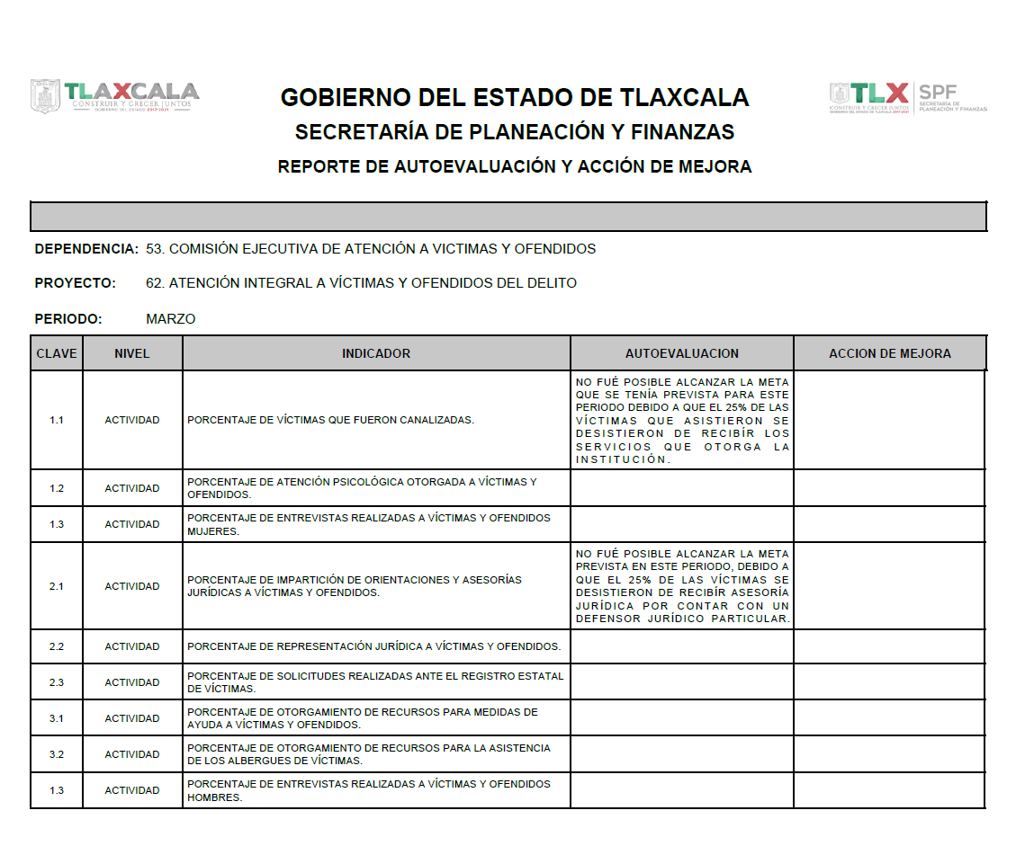

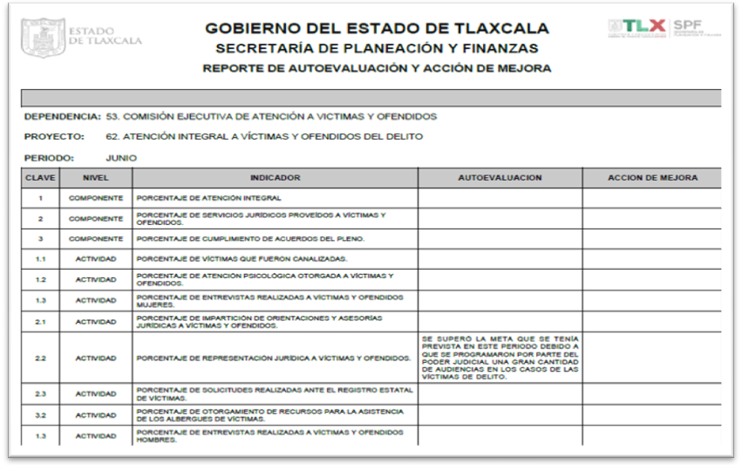

14. Información por Segmentos
NO APLICA debido a que la Entidad únicamente cuenta con la operación de un solo proyecto denominado: Atención integral a las víctimas y ofendidos del delito.

15. Eventos Posteriores al Cierre
NO APLICA debido a que no existe evidencia sobre eventos que afecten económicamente a la Entidad y que no se conocían a la fecha de cierre.

16. Partes Relacionadas
No existen partes relacionadas que pudieran ejercer influencia significativa sobre la toma de decisiones financieras y operativas.

